Запрос на погоду в Самаре (широта-53.195878 и долгота-50.100202)

На момент запроса 26.04.2025 в 17:35 погода Postman и в Яндекс.Погода соответствуют.

Ссылка: <https://api.weather.yandex.ru/v2/fact?lat=53.195878&lon=50.100202&lang=ru_RU&limit=1>

Более краткая и вместительная, содержит самую актуальную информацию.

{

"daytime": "d",

"obs_time": 1745678972,

"season": "spring",

"source": "station",

"uptime": 1745678972,

"cloudness": 0.5,

"condition": "cloudy",

"feels_like": 16,

"humidity": 58,

"icon": "bkn_d",

"is_thunder": **false**,

"polar": **false**,

"prec_prob": 0,

"prec_strength": 0,

"prec_type": 0,

"pressure_mm": 746,

"pressure_pa": 994,

"soil_moisture": 0.42,

"soil_temp": 18,

"temp": 18,

"uv_index": 0,

"wind_angle": 235,

"wind_dir": "sw",

"wind_gust": 8.7,

"wind_speed": 2.5

}

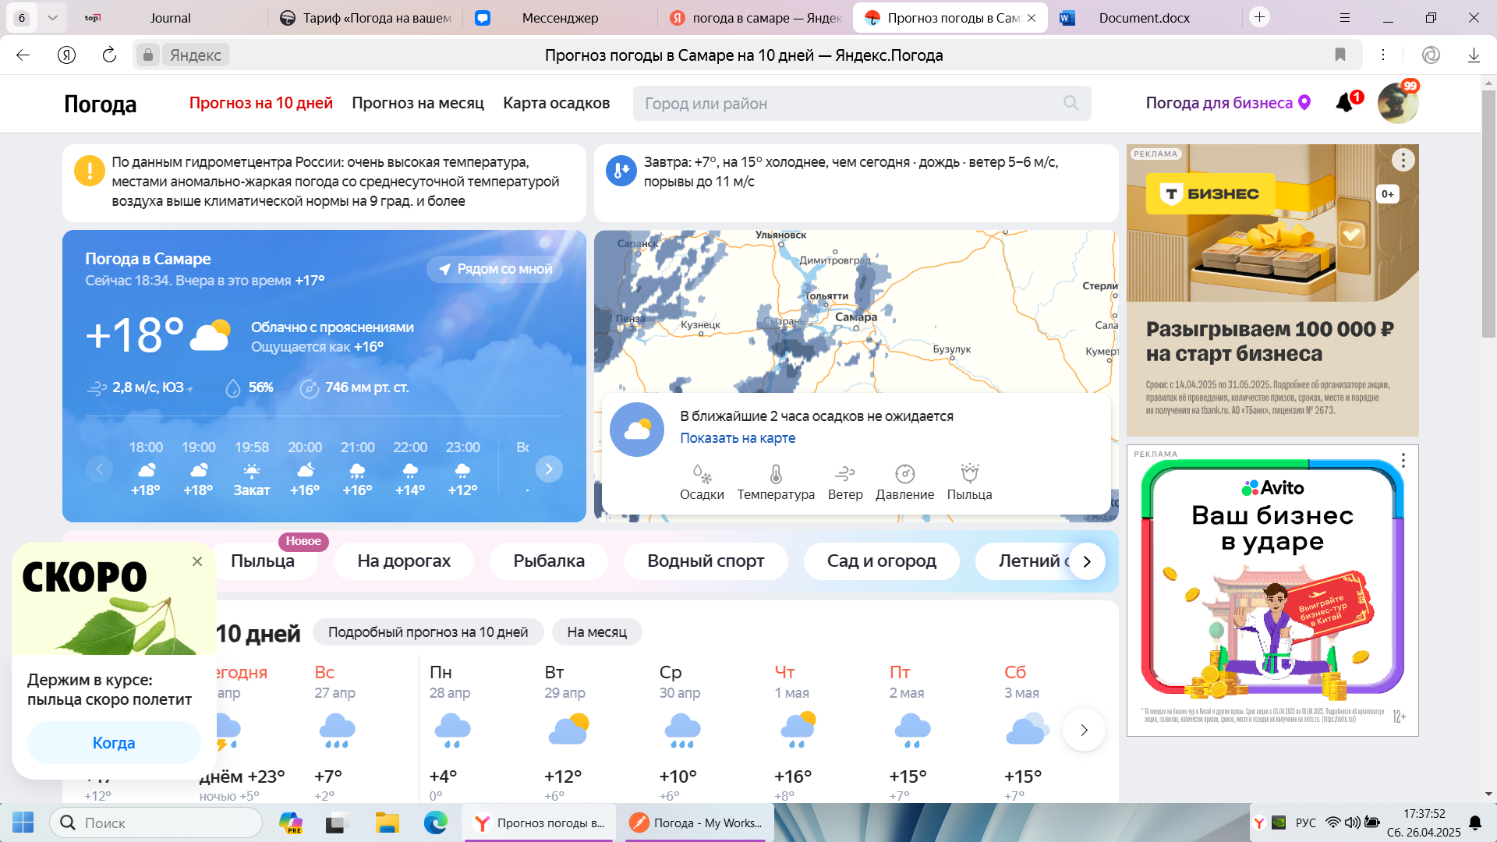

Где:

|  |  |  |
| --- | --- | --- |
| temp | Температура (°C). | Число |
| feels_like | Ощущаемая температура (°C). | Число |
| icon | Код иконки погоды. | Строка |
| condition | Код расшифровки погодного описания. Возможные значения:   * clear — ясно. * partly-cloudy — малооблачно. * cloudy — облачно с прояснениями. * overcast — пасмурно. * light-rain — небольшой дождь. * rain — дождь. * heavy-rain — сильный дождь. * showers — ливень. * wet-snow — дождь со снегом. * light-snow — небольшой снег. * snow — снег. * snow-showers — снегопад. * hail — град. * thunderstorm — гроза. * thunderstorm-with-rain — дождь с грозой. * thunderstorm-with-hail — гроза с градом. | Строка |
| wind_speed | Скорость ветра (в м/с). | Число |
| wind_gust | Скорость порывов ветра (в м/с). | Число |
| wind_dir | Направление ветра. Возможные значения:   * «nw» — северо-западное. * «n» — северное. * «ne» — северо-восточное. * «e» — восточное. * «se» — юго-восточное. * «s» — южное. * «sw» — юго-западное. * «w» — западное. * «c» — штиль. | Строка |
| pressure_mm | Давление (в мм рт. ст.). | Число |
| pressure_pa | Давление (в гектопаскалях). | Число |
| humidity | Влажность воздуха (в процентах). | Число |
| daytime | Светлое или темное время суток. Возможные значения:   * «d» — светлое время суток. * «n» — темное время суток. | Строка |
| polar | Признак того, что время суток, указанное в поле daytime, является полярным. | Логический |
| season | Время года в данном населенном пункте. Возможные значения:   * «summer» — лето. * «autumn» — осень. * «winter» — зима. * «spring» — весна. | Строка |
| obs_time | Время замера погодных данных в формате Unixtime. | Число |
| is_thunder | Признак грозы. Возможные значения:   * true — гроза. * false — нет грозы. | Логический |
| prec_type | Тип осадков. Возможные значения:   * 0 — без осадков. * 1 — дождь. * 2 — дождь со снегом. * 3 — снег. * 4 — град. | Число |
| prec_strength | Сила осадков. Возможные значения:   * 0 — без осадков. * 0.25 — слабый дождь/слабый снег. * 0.5 — дождь/снег. * 0.75 — сильный дождь/сильный снег. * 1 — сильный ливень/очень сильный снег. | Число |
| cloudness | Облачность. Возможные значения:   * 0 — ясно. * 0.25 — малооблачно. * 0.5 — облачно с прояснениями. * 0.75 — облачно с прояснениями. * 1 — пасмурно. | Число |
| phenom_condition | Код расшифровки дополнительного погодного описания. Обрабатывается по аналогии с condition. Возможные значения:   * fog — туман. * mist — дымка. * smoke — смог. * dust — пыль. * dust-suspension — пылевая взвесь. * duststorm — пыльная буря. * thunderstorm-with-duststorm — пыльная буря с грозой. * drifting-snow — слабая метель. * blowing-snow — метель. * ice-pellets — ледяная крупа. * freezing-rain — ледяной дождь. * tornado — торнадо. * volcanic-ash — вулканический пепел. | Строка |

В зависимости от формы запроса Json будет иметь различный ответ. Данные переменные можно использовать в зависимости от предпочтений:

|  |  |  |
| --- | --- | --- |
| **Поле** | **Описание** | **Формат** |
| now | Время сервера в формате Unixtime. | Число |
| now_dt | Время сервера в UTC. | Строка |
| info | [Объект информации о населенном пункте](https://yandex.ru/dev/weather/doc/ru/concepts/forecast-rest#info). | Объект |
| fact | [Объект фактической информации о погоде](https://yandex.ru/dev/weather/doc/ru/concepts/forecast-rest#fact). | Объект |
| forecasts | [Объект прогнозной информации о погоде](https://yandex.ru/dev/weather/doc/ru/concepts/forecast-rest#forecasts). | Объект |